**Problem Solving Beginner (Preparation Class)**

**PART A - Input/Output, Error Message, Comment, Branching, Looping**

**Problem 1 - Menghitung Luas Segitiga**

Andi menggambar sebuah segitiga yang alasnya berukuran alas cm dan tingginya berukuran tinggi cm. la ingin menghitung luas dari segitiga tersebut, bantulah Andi untuk menghitung luas segitiga!

Sample Test Cases

Input: alas = 20, tinggi = 25

Output: 250

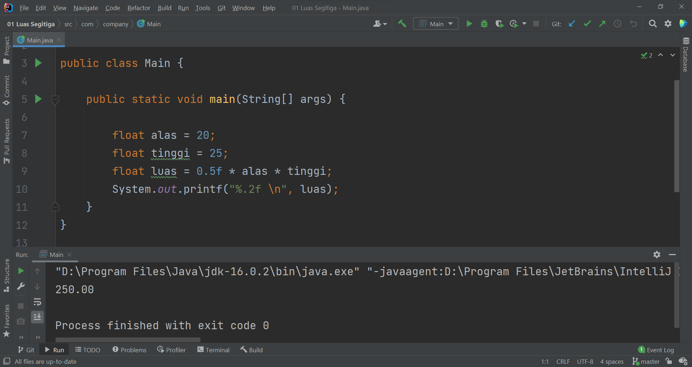

**Problem 2 - Konversi Nilai**

Seorang Dosen sedang memeriksa ujian mahasiswa dan akan memberikan nilai pada

mahasiswa dengan A, B+, B, C, dan D. dan kriteria penilaian dosen adalah sebagai berikut:

| Nilai Number | Nilai Huruf |
| --- | --- |
| 80 sampai 100 | A |
| 65 sampai 79 | B+ |
| 50 sampai 64 | B |
| 35 sampai 49 | C |
| O sampai 34 | D |

Notes: apabila nilai kurang dari o dan lebih dari 100, maka nilainya itu adalah "invalid".

Tampilkan nilai hasil dari konversi angka ke huruf!

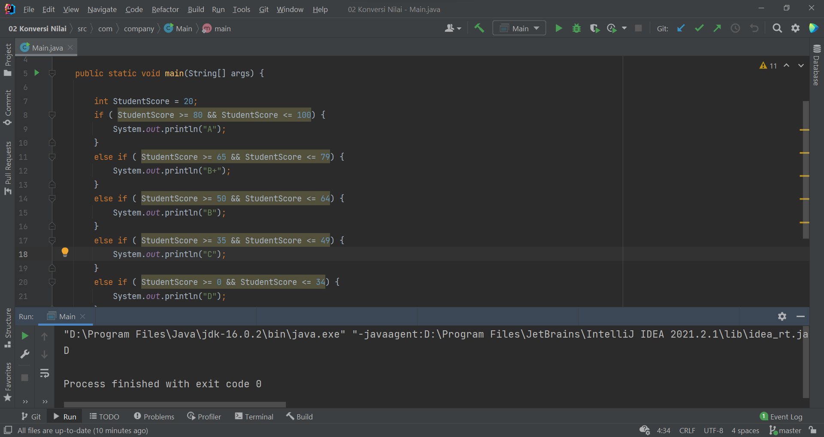

**Problem 3 - Faktor Bilangan**

Faktor suatu bilangan adalah suatu bilangan yang dapat habis membagi bilangan tersebut.

Tugas anda adalah membuat sebuah program untuk mencetak faktor sebuah bilangan.

Sample Test Cases

Input: 6

Output:

1

2

3

6

Input: 20

Output:

1

2

4

5

10

20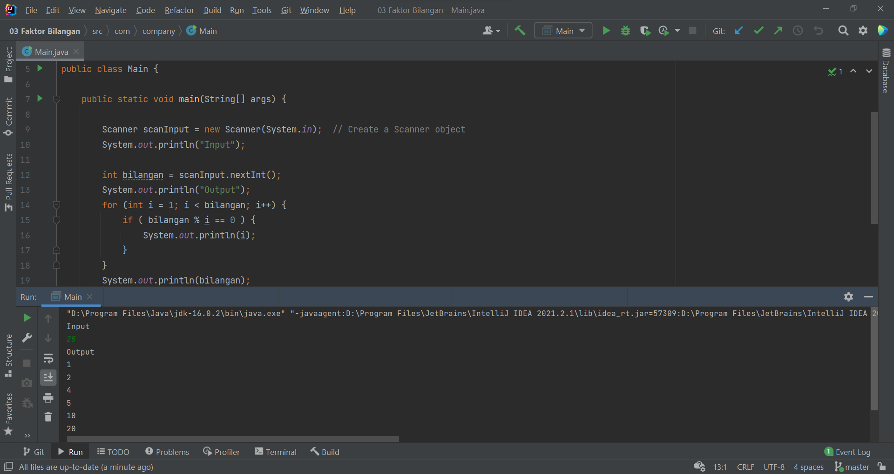

**Problem 4 - Faktor Bilangan II**

Faktor suatu bilangan adalah suatu bilangan yang dapat habis membagi bilangan tersebut.

Tugas anda adalah membuat sebuah program untuk mencetak faktor sebuah bilangan.

Sample Test Cases

Input: 6

Output:

6

3

2

1

Input: 20

Output:

20

10

5

4

2

1

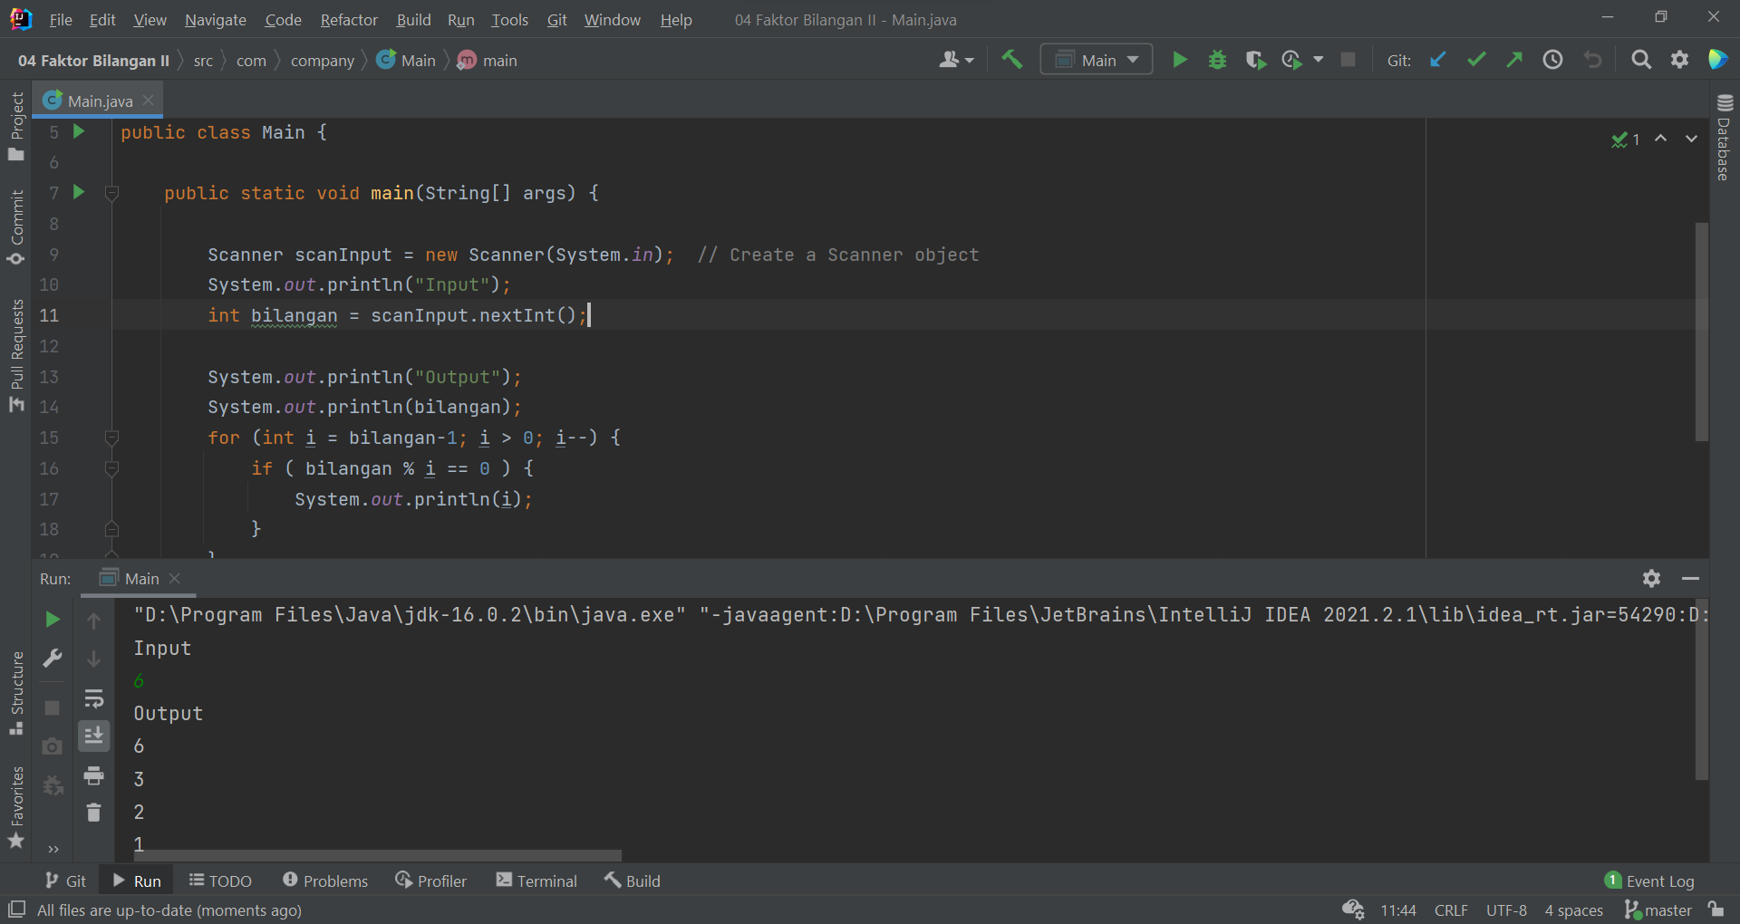

**Problem 5 - Bilangan Prima**

Dalam matematika, bilangan prima adalah bilangan asli yang lebih besar dari angka 1, yang

faktor pembaginya adalah 1 dan bilangan itu sendiri. 2 dan 3 adalah bilangan prima. 4 bukan

bilangan prima karena 4 bisa dibagi 2. Kamu diminta untuk membuat fungsi untuk menentukan

bahwa sebuah bilangan termasuk bilangan prima atau tidak.

Sample Test Cases

Input: 7

Output: true

Input: 10

Output: false

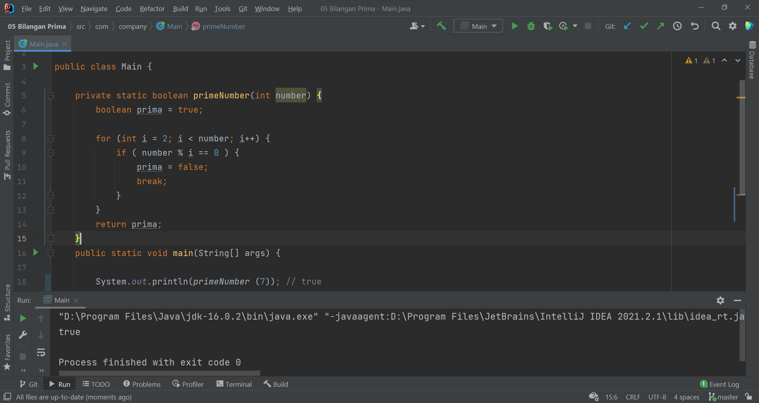

**Problem 6 - Palindrome**

Kata palindrome adalah sebuah kata yang jika dibalik, tetap sama. Contoh, 'katak' dibalik

tetaplah 'katak'. Buatlah sebuah program untuk mendeteksi sebuah string merupakan

palindrom atau tidak!

Sample Test Cases

Input: katak

Output: true

Input: kupu-kupu

Output: false

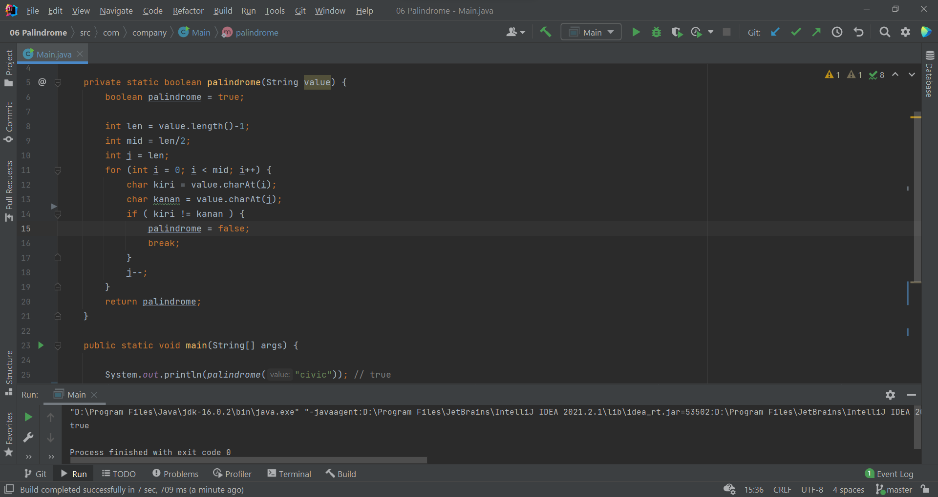

**PART B - Branching, Looping, Array**

**Problem 1- Exponentiation**

Given two integers x and n, write a function to compute x^n. We may assume that x and n are small and overflow doesn't happen.

Sample Test Cases

Input :x = 2, n = 3

Output :8

Input :x = 7, n = 2

Output: 49

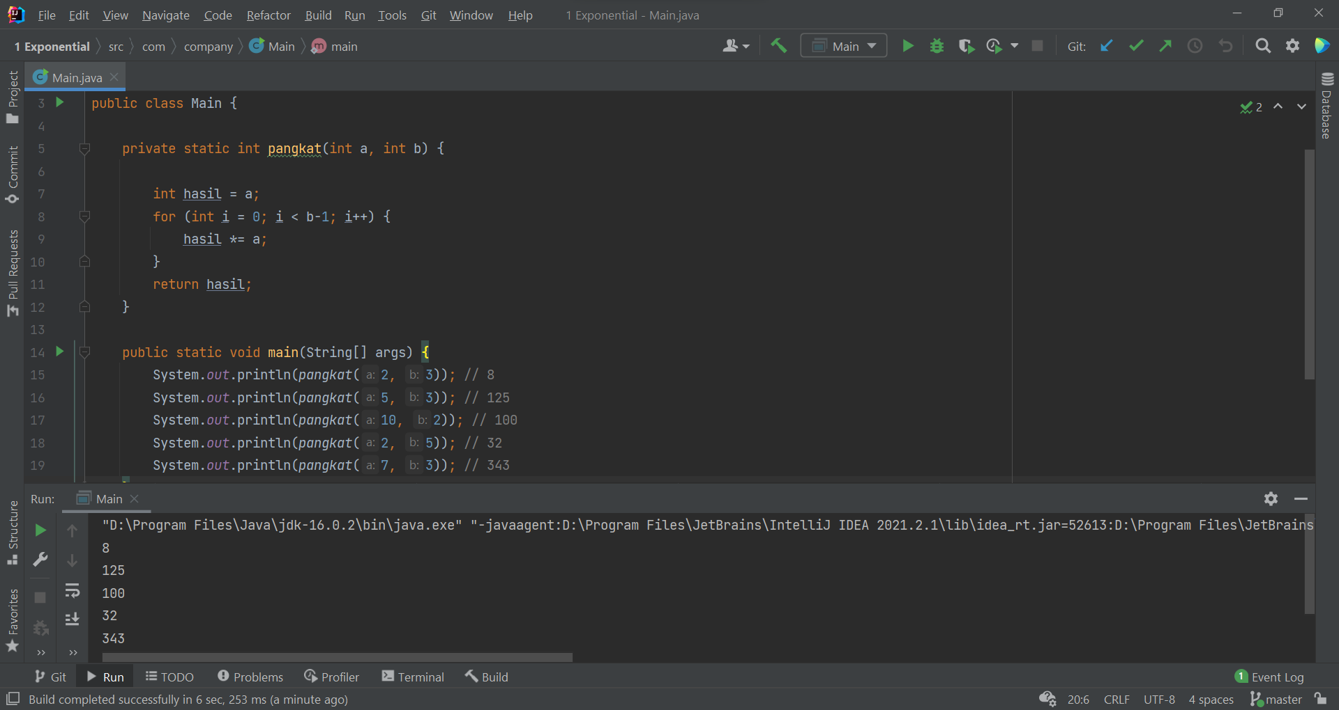

**Problem 2 - Play With Asterisk**

Buatlah sebuah program untuk mencetak segitiga asterik seperti dibawah ini!

Sample Test Cases

Input: 5

Output:

*

* *

* * *

* * * *

* * * * *

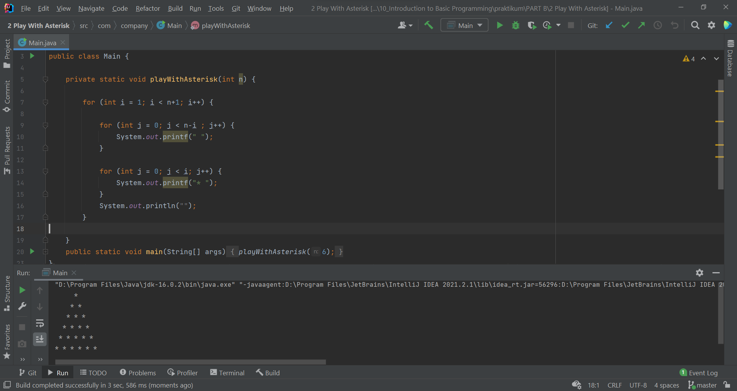

**Problem 3 - Draw XYZ**

Buatlah sebuah function bernama drawXYZ yang menjalankan proses dengan menggunakan looping dan menerima satu parameter bernama height. Buatlah sebuah pola kemunculan simbol X, Y, dan Z di print, dimana Y mewakili kelipatan ganjil, Z

kelipatan genap, dan X khusus urutan kelipatan 3.

Sample Test Case

Input: 5

Output:

Y Z X Z Y

X Y Z X Z

Y X Y Z X

Z Y X Y Z

X Z Y X Y

**Problem 4 - Cetak Tabel Perkalian**

Buat program yang memunculkan output seperti contoh dibawah. Input merupakan n

bilangan 1 sampai 30. Output merupakan tabel perkalian seperti yang dideskripsikan.

Sample Test Case

Input: 9

Output:

1 2 3 4 5 6 7 8 9

2 4 6 8 10 12 14 16 18

3 9 12 15 18 21 24 27

4 8 12 16 20 24 28 32 36

5 10 15 20 25 30 35 40 45

6. 12 18 24 30 36 42 48 54

7 14 21 28 35 42 49 56 63

8 16 24 32 40 48 56 64 72

9 18 27 36 45 54 63 72 81

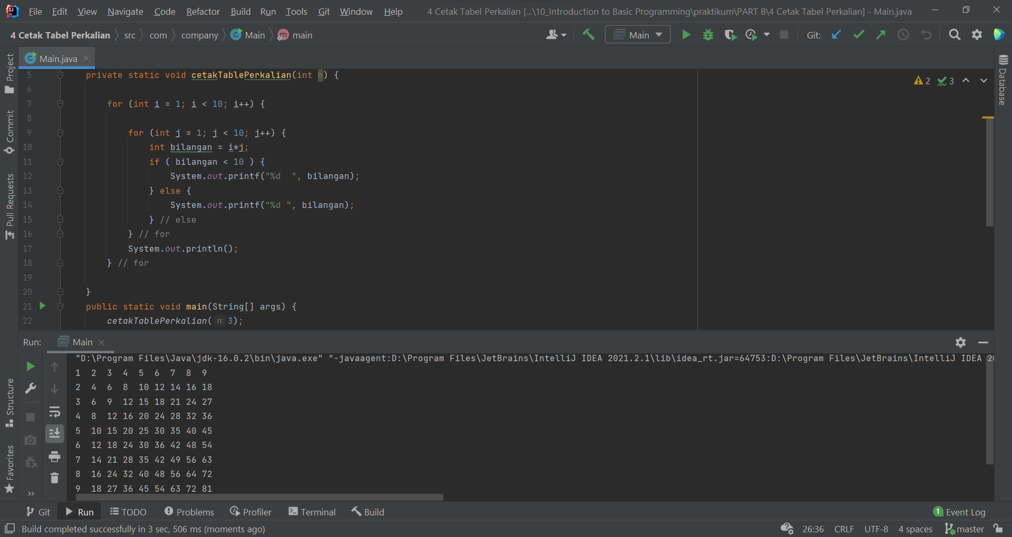

**Problem 5 - Ubah Huruf**

Bobby sedang berdiskusi dengan Pak Anton untuk membuat metode enkripsi khusus

sehingga data penting mereka tidak mudah dibaca oleh orang lain. Dan Bobby

menawarkan untuk membuat enkripsi standar dengan penerapan susunan alphabet

sesuai yang mereka inginkan.

Alphabet : ABCDEF . UV W X YZ

Dilakukan penggeseran 10 urutan alphabet menjadi:

Alphabet-Bob :KLMNOP . EFGHIJ

Sample Test Case

Input: SEPULSA OKE

Output: COZEVCK YUO

**Problem 6 - Mean**

Diberikan sebuah program yang menerima sebuah input array angka. Program akan

menampilkan mean dari array angka tersebut.

Mean adalah angka rata-rata dari deret bilangan tersebut. Contoh, mean dari [1, 2, 3, 4] adalah

2.5. Kita perlu kemudian melakukan pembulatan angka dari hasil mean yang didapatkan.

Sample Test Cases

Input: [1, 2, 3, 4]

Output: 2.5

